- 備份
- 還原
備份
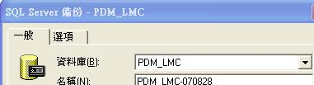備份集名稱

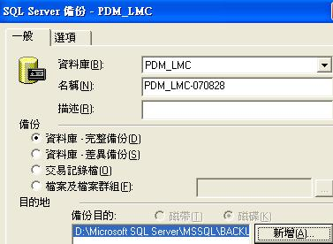
^^
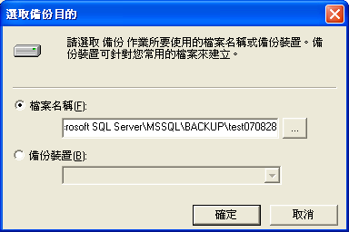還原來源(備份出來的名字)

還原
資料庫:若資料庫存在,就選這個
來源裝置:若資料庫不存在,要用來源新增,就選這個
備份集名稱
還原來源
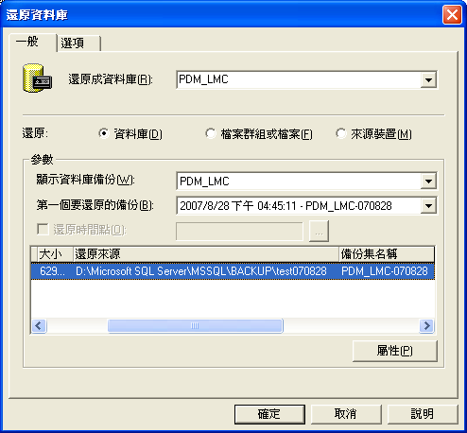
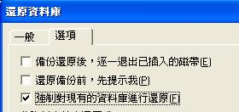要勾選

